专利申请技术交底书
请认真阅读表格各项的要求，按要求如实、详尽地填写相关内容，可自行增加附页。
专利申请名称：跨CAD内核模型差异快速对比方法
此专利是否已经公开：否
 | 第一发明人 | 第二发明人 | 第三发明人 | ……
姓名 | 待补充 | 待补充 | 待补充 | 待补充
专利贡献比例(%) | 待补充 | 待补充 | 待补充 | 待补充
申请人及部门：待补充
发明人或撰写人：待补充
发明人或撰写人的电话：待补充
类型：发明专利
内部编号：待补充
专利申请名称
一种面向跨CAD内核的基于轻量化多层摘要的CAD模型差异快速筛选与对比方法及系统
同类技术的发展状况、缺陷和不足
CAD模型版本比对、供应商模型验收和跨格式转换验证通常需要识别两个三维模型之间的实体级差异和设计语义级差异。现有方法常依赖同一CAD内核下的永久命名、完整BREP逐项比较、关键点匹配、点云距离或图匹配。
在跨CAD内核、跨文件格式或第三方模型交换场景中，永久命名可能缺失、不可比较或不可信；完整BREP结构也可能因内核差异和格式转换而不一致。若直接进行全量BREP实体逐项比较或实体两两几何匹配，计算量容易接近平方级，并且容易把位姿、尺度或仿射变换误判为设计差异。
专利技术方案
本方案在不要求两个CAD模型存在可比较永久命名、且初始筛选阶段不执行完整BREP实体逐项比较的前提下，先提取全局摘要、局部实体摘要、语义摘要和关系摘要中的至少两类轻量化摘要。
系统基于摘要确定位姿、尺度或仿射变换关系，并进行归一化；对于无法归一化或不满足业务规则的仿射变换，作为全局差异输出。
在执行完整BREP实体逐项比较之前，系统建立摘要索引，并执行全局摘要闸门、局部摘要闸门和关系摘要闸门中的至少两个闸门。每一闸门均包括输入摘要、闸门规则和闸门输出，输出候选关系、排除关系或匹配置信度。
只有通过摘要闸门的候选实体进入局部验证；必要时仅读取或比较候选实体邻域内的局部BREP数据。最终将实体级新增、删除、修改和保持不变结果聚合为孔变化、倒角变化、圆角变化、阵列变化、装配约束变化等设计语义级差异。
附图说明
本交底书建议配套以下附图，附图用于说明方法流程、系统模块和关键判断流程。
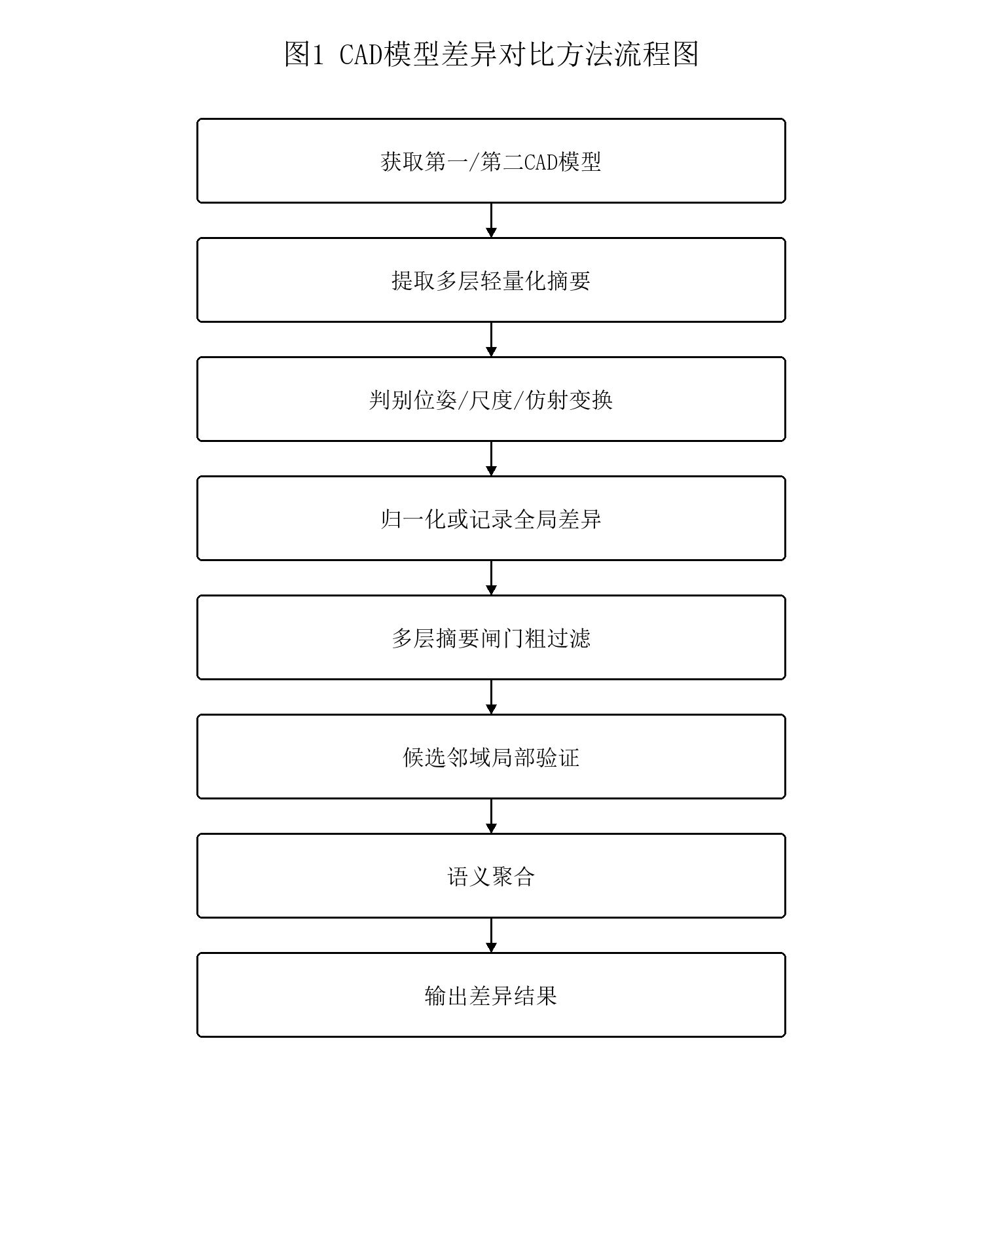
图1 CAD模型差异快速筛选与对比方法流程图
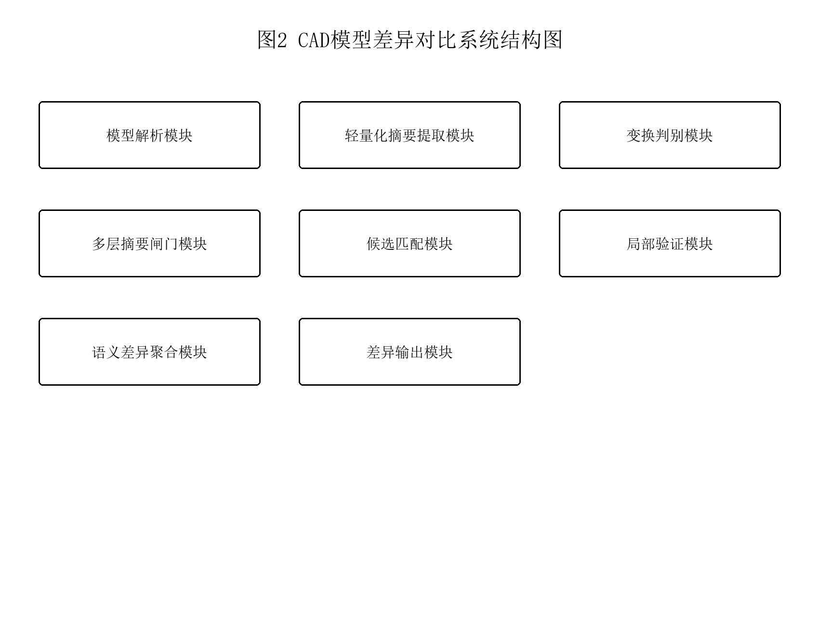
图2 CAD模型差异快速筛选与对比系统结构图
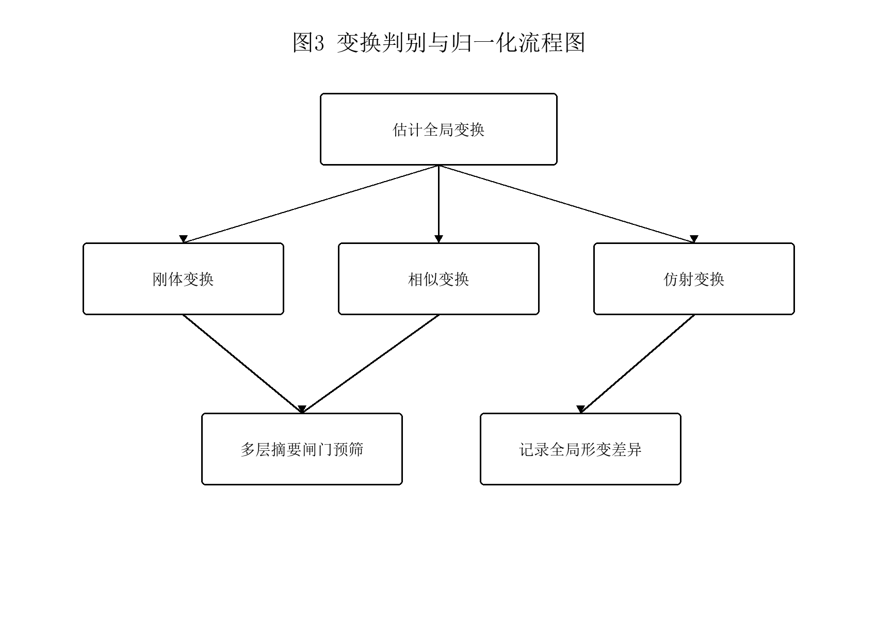
图3 变换判别与多层摘要闸门预筛流程图
本专利技术的优点和有益效果
• 适用于跨CAD内核、跨格式转换、供应商模型验收和永久命名不可比较场景。
• 在完整BREP逐项比较之前筛除大量不相关特征或实体，减少全量几何匹配和BREP读取成本。
• 通过位姿、尺度和仿射变换处理，降低坐标系变化、单位变化或导入导出变换造成的误判。
• 输出设计语义级差异，便于工程变更审查、制造影响评估和模型版本管理。
需要保护的关键创新点
• 不以两个CAD模型中的面、边或顶点具有相同永久命名为匹配前提。
• 在完整BREP实体逐项比较之前执行多层轻量化摘要索引和摘要闸门。
• 摘要闸门的输出是候选关系、排除关系或匹配置信度，而不是最终相同判定。
• 仅对候选实体或候选邻域执行局部验证，并将实体级差异聚合为设计语义级差异。
• 不以NURBS控制点关键点匹配、全模型点云距离比较或Ullmann子图同构作为必要步骤。

